

Lunes, 16 de noviembre 2020.

Las partes de los artículos informativos

Escribe el nombre de las partes del texto.

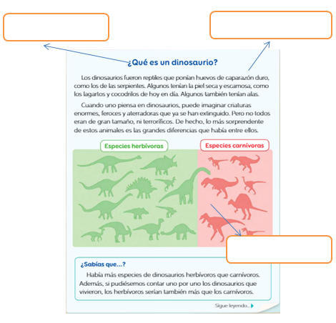



Lunes, 16 de noviembre 2020.

Las enciclopedias, algunas páginas de internet, algunas revistas y libros científicos contienen textos o artículos informativos.

Los textos o artículos informativos sirven para dar a conocer información importante sobre diferentes temas.

Las partes del texto o artículo informativos son:

Título Texto Imagen

